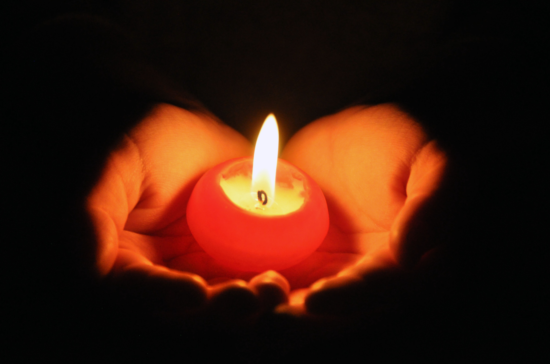**Pause spirituelle**

Quelle meilleure façon de préparer nos élèves pour la vie qu’en développant chez eux des habiletés spirituelles ? Une fois acquise, elles permettent de maintenir un regard plus positif sur les événements que la vie leur présentera.

La pause spirituelle est une excellente stratégie permettant de se recentrer, de refaire le plein, de s’arrêter dans le temps, de connecter avec Dieu. Les gens passent beaucoup trop de temps à revisiter les mauvais souvenirs du passé et/ou à s’inquiéter de l’avenir. Le passé n’existe plus et il est impossible d’y changer quelque chose. L’avenir n’existe pas non plus sauf dans notre imagination. Ainsi, peu de temps se passe dans le moment présent qui est le seul temps qui existe vraiment. C’est là où se trouve le vrai bonheur.

Puisque Dieu est un Dieu du présent, il est important d’amener les élèves à le rencontrer dans le moment présent. La pause spirituelle encourage cette relation intime avec Dieu en empruntant des éléments de différentes formes de prière. La qualité de la relation dépend intimement de la qualité de la communication. L’enseignant(e) devient donc facilitateur de ce processus.

**Note** : La prière donne l’occasion de parler à Dieu.

La méditation offre l’opportunité d’être à l’écoute de Dieu.

**AVANT**

Voici des éléments à considérer avant de vivre une pause spirituelle.

1. Choix du moment:

Choisir un moment où le climat de la classe est propice au calme. Assurez-vous que vous êtes vous-même bien disposé à vivre ce moment avec vos élèves.

**Note** : Il est possible de faire ceci même avec les élèves plus agités. Offrez-leur la chance de connaître des succès en limitant la durée des premières sessions.

2. Liberté de vivre le moment de prière :

(À organiser avec un/une collègue qui puisse prendre les enfants qui ne veulent pas ce temps de pause spirituelle)

Annoncer aux élèves qu’ils vivront une expérience unique, qu’ils auront la chance de passer du temps avec quelqu’un qui les aime à la folie et qui veut leur bonheur...Dieu. Expliquer que vous comprendrez si certains préféreraient attendre chez le collègue que tout soit fini parce qu’il se peut qu’à ce moment précis ils aient moins envie de prier. Vous serez probablement surpris de voir qu’ils resteront tous...au début par curiosité, et plus tard parce que ça leur a fait du bien et qu’ils veulent revivre l’expérience. Encourager ce moment de prière au lieu de l’imposer puisque Dieu lui-même respecte notre liberté. À vous de gérer les sensibilités de votre groupe.

3. Disposition des élèves

L’expérience peut se vivre assis au bureau. Les élèves peuvent aussi être couchés par terre à différents endroits dans la classe. Ils peuvent apporter de la maison un coussin, une couverture, un tapis de yoga.

Donner deux minutes aux élèves pour s’installer confortablement avec une certaine distance des autres.

4. Matériel requis :

Pour la période du carême, voici les pauses qui vous sont proposées.

**image, musique et lecteur**

- Prévoir un visuel à regarder pour les élèves qui seraient moins à l’aise pour fermer les yeux dans un groupe. (Ex. : une affiche en lien avec le thème, une bougie près de la crèche…). Ou utiliser la proposition de visuel du document.

-Trouver une musique douce à jouer en arrière-plan.

- Lire lentement le texte sur le fond de musique choisi.

6. Créer l’atmosphère de prière/médiation.

Tamiser les lumières. Vous pouvez ajouter des lumières à pile dans le local ou même en remettre une à chaque élève.

À partir de ce moment, tout doit se faire dans la douceur, à la manière de Jésus...même pour reprendre votre élève-défi qui a choisi de rester et qui aurait la « bougeotte ».



**PENDANT :**

-Vivre la pause spirituelle choisie.

**APRÈS :**

Arrêter la musique. Ouvrir les lumières doucement, une à la fois.

Discussion possible :

- Avez-vous aimé vivre ce moment de pause spirituelle? Pourquoi?

- Comment vous sentez-vous après cette pause?

- Qu’est-ce qui a retenu votre attention pendant la pause? (ex : mot, idée, concept, explication, message, etc...)